1. Вероятность того, что стрелок попадет в мишень, выстрелив один раз, равна 0.8. Стрелок выстрелил 100 раз. Найдите вероятность того, что стрелок попадет в цель ровно 85 раз.

По формуле Бернулли 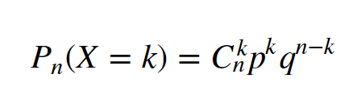

comb(100, 85)\*(0.8\*\*85)\*(0.2\*\*15) = 0.048061793700746556

1. Вероятность того, что лампочка перегорит в течение первого дня эксплуатации, равна 0.0004. В жилом комплексе после ремонта в один день включили 5000 новых лампочек. Какова вероятность, что ни одна из них не перегорит в первый день? Какова вероятность, что перегорят ровно две?

По формуле Пуассона 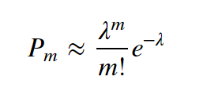 лямбда = 2.0

Ни одной лампочки: лямбда\*\*0/0! \* exp( -лямбда) = 0.1353352832366127

Две лампочки: лямбда\*\*2/2! \* exp(-лямбда) = 0. 2706705664732254

1. Монету подбросили 144 раза. Какова вероятность, что орел выпадет ровно 70 раз?

По формуле Бернулли 

comb(144, 70)\*(0.5\*\*70)\*(0.5\*\*74) = 0.06281178035144776

1. В первом ящике находится 10 мячей, из которых 7 - белые. Во втором ящике - 11 мячей, из которых 9 белых. Из каждого ящика вытаскивают случайным образом по два мяча.

Какова вероятность того, что все мячи белые?

(7/10)\*(6/9)\*(9/11)\*(8/10) = 0.3054545454545454

Какова вероятность того, что ровно два мяча белые?

Сумма вероятностей вытащить мячи в следующем порядке:

ББ..: (7/10)\*(6/9)\*(2/11)\*(1/10)

Б.Б.: (7/10)\*(3/9)\*(9/11)\*(2/10)

Б..Б: (7/10)\*(3/9)\*(2/11)\*(9/10)

.ББ.: (3/10)\*(7/9)\*(9/11)\*(2/10)

.Б.Б: (3/10)\*(7/9)\*(2/11)\*(9/10)

..ББ: (3/10)\*(2/9)\*(9/11)\*(8/10)

0.00(84) + 0.03(81) + 0.03(81) + 0.03(81) +0.03(81) + 0.04(36) = 0.20(48)

Какова вероятность того, что хотя бы один мяч белый?

1 минус вероятность не вытащить белый:

1- (3/10)\*(2/9)\*(2/11)\*(1/10) = 0.9987878787878788